ESTADO DO RIO GRANDE DO NORTE
CÂMARA MUNICIPAL DE SÃO JOÃO DO SABUGI

REQUERIMENTO Nº. 009/2019

Requeiro a V. Ex.ª, com base no artigo 154 do Regimento Interno e ouvido o plenário, que seja encaminhado oficio a Prefeitura Municipal solicitando o envio a Câmara Municipal a notificação e os extratos constando o valor das multas aplicadas à empresa e canteiros pelo abandono da obra do Esgotamento Sanitário.

JUSTIFICATIVA EM PLENÁRIO

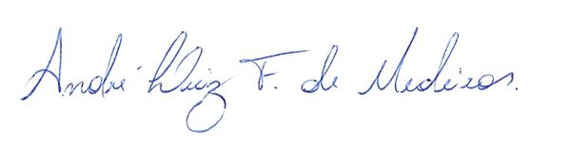
Sala das Sessões, em 08 de março de 2019.

_______________________________
ISRAEL FILISMINO DE MARIA NETO
VEREADOR-AUTOR

